附件2

残疾人按比例就业情况联网认证

操作指南

1. 年审时间

每年的3月1日至5月31日集中进行年审。当年审核前一年的安置残疾人就业情况。

二、年审方式

线上办理：通过“全国残疾人按比例就业情况联网认证系统”申报、办理按比例安排残疾人就业情况审核认定。

**1.登录流程**

**网址：http://zwfw-new.hunan.gov.cn/hnzwfw/1/index.htm**



**点法人服务，到跳转界面输入关键词“按比例”搜索，出现“全国残疾人按比例就业情况联网认证”，点击“在线办理”**

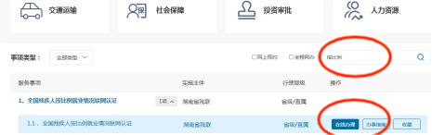

**跳转到到登录界面，用法人登录，输入用人单位统一社会信用代码号，密码登录。**

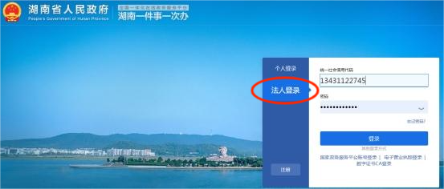

**注：**①没有注册过的可以直接注册；

②已经注册过，忘记登录密码的，点忘记密码，录入手机验证码后可以修改密码；

③因手机号变更无法收到验证码的，可以通过法人刷脸验证修改手机号，再进行修改密码；

④法人变更的，无法联系到之前的法人，可以拨打0731-12345，请客服人员转接省12345，告诉省客服人员，说在湖南省一件事一次办的法人服务的法人信息，多次核对不上，请他们修改（不用提残联业务）。到时候省12345会叫网站技术人员回复你，帮单位解决。

**2.单位信息维护**

第一步：点击“单位信息维护管理”进入该模块，残联主管部门为用人单位年审认证的办理所在地、税务主管部门为用人单位缴纳残保金的所在地、行政所属区为用人单位注册登记的所在地（**注：由市本级进行年审的单位，所在地填写市本级**）。同时需要填写所有带*的内容，比如经办人姓名和电话等。

第二步：修改完成之后，点击“保存”按钮即可。（下图所示）

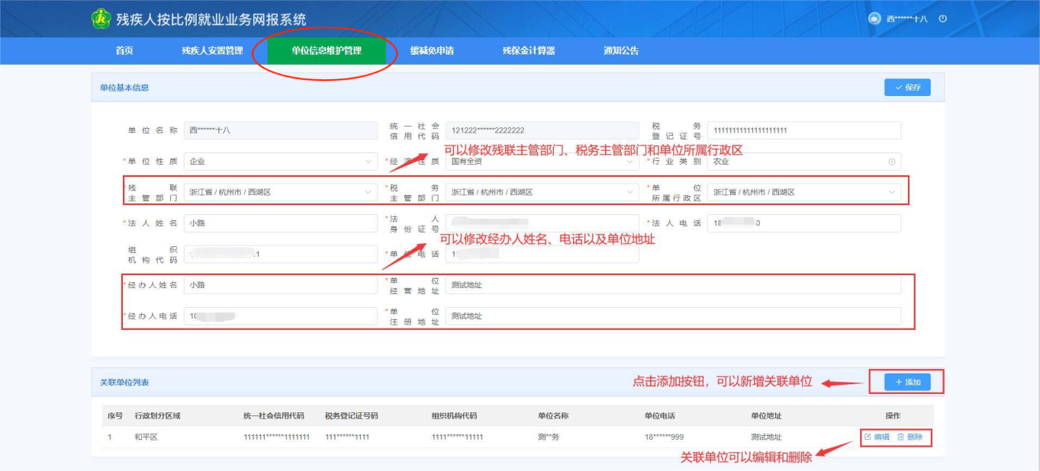

第三步：如果用人单位安置登记的残疾人员其工资、社保、医保在子公司，或者安置登记的残疾人员为劳务派遣人员，则在上图中点击“添加”按钮，添加关联单位，已有的关联单位可以编辑和删除。（下图所示）

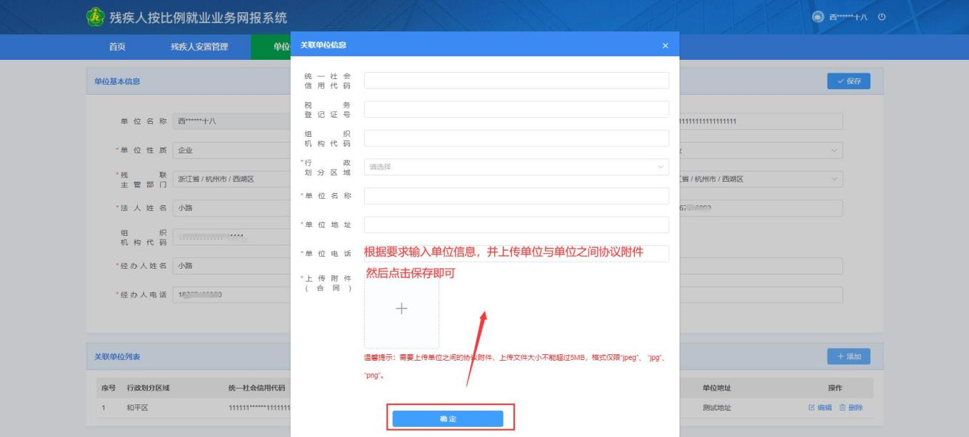

第四步：根据要求输入关联单位信息，并上传单位与单位之间的劳务派遣协议附件，或者与关联公司之间的证明材料

第五步：点击“保存”，即可新增成功。

3.**残疾人安置管理**

点击“残疾人安置管理”模块，根据系统提示添加残疾人。（下图所示）

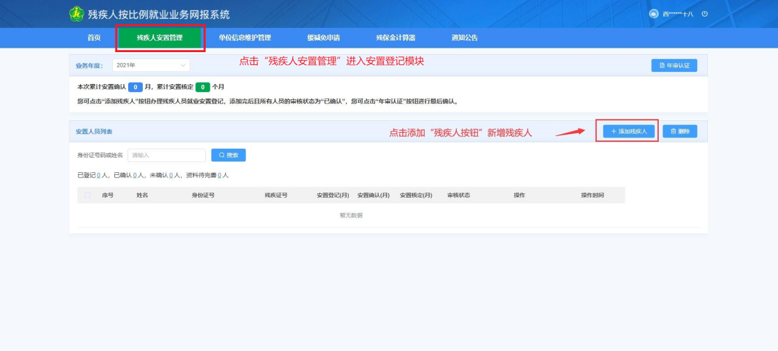

**注：**①录入残疾人信息和合同信息后，系统会自动审核一遍，绿色打√的选项表示系统自动审核通过的月份，无需上传佐证资料。红色打×的选项表示系统审核失败的月份，需上传相关佐证资料，由残联工作人员进行审核。

②残联工作人员审核完后，用人单位查询到系统提示“已审核——通过”后需点击“完成申报”，待市残联发送税务部门后，方可自行打印《按比例安排残疾人就业审核认定书》，前往税务部门申报缴纳残疾人就业保障金;如果查询到“已审核——未通过”的，请根据系统提示尽快上传相关佐证资料。

③用人单位对审核结果有异议的，可以点认证反馈，录入重新认证原因，残联点同意重新认证后，用人单位可以重新上传佐证资料。

三、需准备的资料清单

1.已安排就业的残疾人证原件(第二代、三代残疾人证)、残疾军人证原件（1至8级）。**（用人单位安排1名持有《中华人民共和国残疾人证》（1至2级）或《中华人民共和国残疾军人证》（1至3级）的人员就业的，按照安排2名残疾人就业计算。）**

2.审核年度1月至12月残疾职工的工资凭证。**(需提供审核年度全年的工资发放的银行流水凭证（银行盖章）。公务员编或全额拨款事业编制的残疾职工，其工资凭证可以是加盖单位公章的残疾职工工资发放表。）**

3.已安排就业的残疾职工一年以上劳动合同或服务协议。**（用人单位依法以劳务派遣方式安排残疾人就业的，可计入用人单位或劳务派遣单位，不得重复计入。计入用人单位的，应提交劳务派遣单位与用工单位签订的劳务派遣协议、派遣单位同意残疾职工计入用工单位的书面说明。劳务派遣协议应约定派遣岗位、人员数量、派遣期限、劳动报酬和社会保险费等内容。上述内容不明确的，不予计入。公务员单位和全额拨款事业单位的正式在编残疾职工，提供有效的在编证明材料（审核年度））**

4.已安排就业的残疾职工社会保险参保证明。**（主要为企业职工医疗和养老保险（审核年度1-12月），必须写明险种并有相关部门盖章。注：城乡居民基本养老保险、城乡居民基本医疗保险不算。）**

四、咨询电话：

0745-8665882